財團法人台中縣私立信望愛智能發展中心～新聞稿
訊息發佈，邀請媒體朋友踴躍採訪報導！
執行長：林寶珍 |  | 撰稿人：公共事務李若琳
聯絡電話：04-25356240．0910-658577 |  | 傳真：04-25356241
標題：諸多波折難不倒．身障兒二度環島，成功！
內文：
帶著一顆顆沸騰、熱情的心，信望愛師生一行16人將於11/5(四)完成鐡馬環台感恩圓夢二部曲的活動，於下午2:30再次回到潭子鄉公所前，接受政府長官、社會各界人士及中心師生的夾道歡迎，見證他們用熱情及毅力展現驚人耐力圓夢的這一刻！
和闊別10日的家長、中心老師們見面，老師及家人們為車隊學員戴上象徵成功的花圈，思念的心情讓孩子和家人緊緊相擁在一起，回想起十天來的歷程，車隊師生們都有很多的感觸….。
在南迴下陡坡路段，學員阿益無預警的摔車狀況，讓跟在他後方目睹他摔車的二位老師嚇出一身冷汗，幸好在緊急前往醫院包紮傷口並做了檢查之後，阿益平安回到車隊，而這個突發的事件卻絲毫不影響他的圓夢勇氣。
平日一向喜歡參與廟會活動的學員阿祥，在行程中遇見廟會活動時，竟騎著單車就擅自跟著廟會隊伍走，陪伴在一旁的老師立即追上他，並勸阻他的行動，好不容易才與阿祥溝通好，車隊也因此耽擱了好一會兒。
11月初來襲的這波強勁寒流也對車隊造成很大的影響，先是有老師在騎蘇花路段時，遭突如其來的一陣強風吹倒，而冷氣團帶來的雨水，也造成老師和學員在下坡謹慎減速的情況下仍不慎滑倒。
不過，這些困境仍阻止不了師生挑戰蘇花公路的決心，車隊仍是將許多單車族視為畏途的蘇花公路硬是挑戰完成，在翻越三個山頭這段挑戰中，最鬱卒的要算是學員阿吉了，因為在臨近終點前的最後一個下坡，正當車隊成員們迎風享受成果的這一刻，阿吉所騎的小摺之剎車線斷掉，讓他不得不坐上褓姆車等待單車的修復，這也讓此行立志要突破上次里程數的他不禁嘟嘴生氣。
能夠完成此次的挑戰，不僅學生們展現毅力，老師與志工們的陪伴更是功不可沒，由於要照料學生們的大小事（洗衣、按摩學生的腳、充當學生寫日誌時的活字典…），針對每天的狀況做討論，老師們多半是凌晨就寢，清晨五點就起床，雖然讓第一次參與陪伴的四位女老師們感受到此行的辛苦，不過，她們卻是不喊苦，希望在陪伴學員的同時，也為自己的人生寫下新的記錄.。
另外一股支持的力量，要歸功於各界提供溫暖打氣的人士們，不論是行程中參與陪騎的陪騎者（單車同好、香港朋友、南非籍小朋友、友好社福機構師生、重機車隊…）、信望愛的捐助支持者、提供加水服務的各縣市警察局、路邊攤的老闆娘…，都為車隊的環島行程寫下美麗動人的一頁，而這一切，從車隊成員帶著環島的友好集福長布條上密密麻麻的簽名及留言中可見一斑。
環島行程結束了，希望這一次的行動不僅為身障青年們留下一個美好的記錄，也讓社會各界曾經參與或透過媒體瞭解此次活動的人們都能一起來感受身障者努力圓夢的力量，就像學員們說的：只要努力、再努力，我們一定可以！
98.11.5活動流程表：  14:20-14:30報到時間  14:30-14:35主持人開場  14:35-14:40歡迎車隊榮返  14:40-14:52感恩與祝福  14:52-14:55發表感想  14:55-15:00成果展示  15:00- 大合照 | 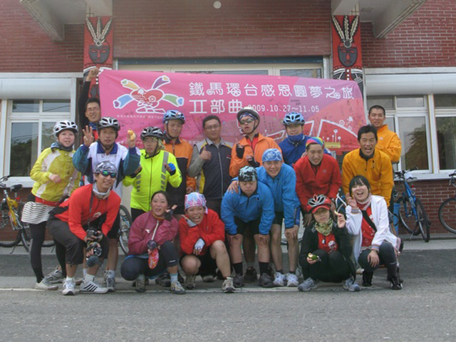
起跑活動時間：98.11.5下午14:30-15:00
活動地點：台中縣潭子鄉公所(台中縣潭子鄉中山路二段239號)
採訪聯絡人：信望愛公共事務李若琳 04-25356240．0910-658577

